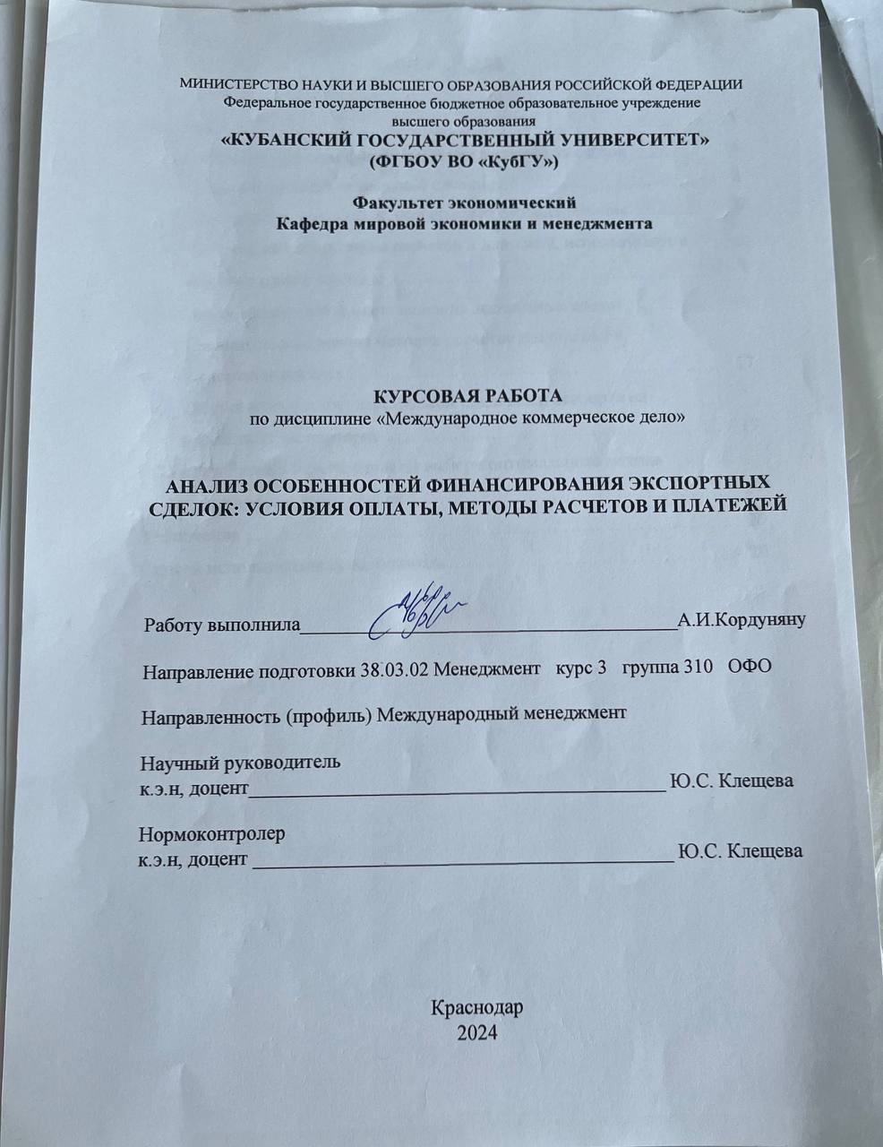

# СОДЕРЖАНИЕ

|  |  |
| --- | --- |
| Введение …………………………………………………………………….. | 3 |
| 1 Теоретические аспекты финансирования экспортных сделок …………. | 4 |
| 1.1 Сущность понятия экспортной сделки …………………………….. | 4 |
| 1.2 Виды экспортных сделок, особенности финансирования…………..  1.3 Условия оплаты, методы расчетов и платежей, используемые в  международной торговле …………………………………………….. | 6  9 |
| 2 Анализ особенностей финансирования экспортных сделок…………... | 18 |
| 2.1 Сравнительный анализ методов расчетов и платежей в  экспортных сделках …………………………………………………… | 18 |
| 2.2 Оценка влияния государственной поддержки экспорта на  российских экспортеров ………………………………………………  2.3 Разработка рекомендаций по выбору оптимального метода  расчета экспортных сделок …………………………………………… | 20  25 |
| Заключение ………………………………………………………………….. | 28 |
| Список использованных источников ……………………………………… | 30 |

# ВВЕДЕНИЕ

*Актуальность* темы определена тем, в условиях глобализации мировой экономики и усиления конкуренции на международном рынке становится все более важным изучение особенностей финансирования экспортных сделок. Финансирование экспорта играет ключевую роль в развитии международной торговли, обеспечивая эффективное взаимодействие между экспортерами и импортерами. Понимание различных методов финансирования экспорта и условий платежа помогает компаниям быть конкурентоспособными.

*Целью* данной работы является разработка рекомендаций по выбору оптимального метода расчетов экспортной сделки.

Для достижения указанной цели в курсовой работе необходимо решить следующие *задачи*:

– изучить сущность понятия экспортной сделки,

– определить виды экспортных сделок и особенностей их финансирования,

– исследовать условия оплаты, методы расчетов и платежей, применяемых в международной торговле,

– провести сравнительный анализ методов расчетов и платежей в экспортных сделках,

– оценить и проанализировать влияние государственной поддержки экспорта на российских экспортеров,

*Объект исследования* –особенности финансирования экспортных сделок.

*Предметом исследования* выступают организационно-экономические отношения по поводу условий оплаты, методов расчетов и платежей в экспортных сделках.

# Теоретические аспекты финансирования экспортных сделок

# Сущность понятия экспортной сделки

Экспортная сделка является одним из основных инструментов международной торговли, позволяющим компаниям расширить свои рынки сбыта и увеличить объемы продаж за пределами своей страны. Это ключевой элемент международной торговли, который способствует развитию экономики и укреплению бизнес-отношений между странами.

Законодательство РФ, а также международные договоры и конвенции, применяемые в контексте внешнеэкономической деятельности, не включают единое определение экспортной или внешнеэкономической или внешнеторговой сделки.

Федеральный закон РФ от 08.12.2003 «Об основах государственного регулирования внешнеторговой деятельности» устанавливает понятие «внешнеторговая деятельность», но не раскрывает понятие внешнеторговой сделки [14]. В смысле указанного закона *внешнеторговая сделка* — это сделка, заключаемая между российскими и иностранными лицами по поводу осуществления внешнеторговой деятельности товарами, услугами, работами и интеллектуальной собственностью. Под «внешним» характером осуществляемых операций понимается наличие иностранного элемента в соответствующем правоотношении.

Исследуя вопрос о дефиниции внешнеэкономической сделки в трудах отечественных и зарубежных ученых, можно указать следующее: «признаки присущие внешнеэкономической сделке, включенные в ее дефиницию неоднородны у разных исследователей и «нарастают» постепенно в связи с глобализацией и расширением количества самих внешнеэкономических сделок» [10].

Основными *признаками внешнеторговых сделок* являются [3]:

1. Заключение сделки российским участником ВЭД с иностранным партнёром, местонахождение которого зарегистрировано в другом государстве,
2. Проведение расчётов преимущественно в иностранной валюте,
3. Перемещение объекта сделки через государственную (таможенную) границу РФ за исключением случаев реализации товара на месте, т.е. Реализации товара российским специалистам, работникам посольств и торговых представительств,
4. Заключённые сделки в письменной форме – это требование закреплено в гражданском кодексе РФ в результате присоединения нашей страны в 1980 г. к Венской конвенции и в 1985г. к Гаагской конвенции.

Внешнеторговая сделка по своему содержанию – это договор коммерческого характера с иностранным партнёром (контрагентом) [3].

*Экспортная сделка* — это конкретное соглашение между экспортером и импортером о поставке определенных товаров или услуг за пределы государства экспортера. Экспортная сделка включает в себя все условия сделки, права и обязанности сторон, а также процедуры и документацию, необходимые для проведения сделки.

Как правило, внешнеэкономической сделкой также и называются отдельные разновидности договоров (международной купли-продажи, международной перевозки и т.п.), и различные односторонние сделки (выдача доверенности, заявление о зачете) [10]. В контексте внешнеэкономических отношений, термин «сделка» часто обозначает «договор».

Под внешнеторговой сделкой понимаются действия, направленные на установление, изменение и прекращение гражданско-правовых отношений в сфере купли-продажи между предприятиями и организациями, которые находятся в разных странах [7]. При этом к внешнеторговым сделкам относятся операции, связанные с осуществлением платежей за оказанную услугу или предоставленный товар, а также операции по обмену товарами без привлечения денежных средств.

Исходя из проведенного анализа, можно сделать вывод о том, что несмотря на отсутствие единого определения экспортной или внешнеэкономической сделки в законодательстве РФ и международных договорах, основные признаки внешнеторговых сделок включают местонахождение участников сделки в разных странах, проведение расчетов в иностранной валюте, перемещение товара через границу, а также заключение сделок в письменной форме.

Экспортная сделка представляет собой конкретное соглашение между экспортером и импортером о поставке определенных товаров или услуг за пределы государства экспортера. Она включает в себя все условия сделки, права и обязанности сторон, а также процедуры и документацию, необходимые для ее проведения.

Изучение видов экспортных сделок и особенностей их финансирования представляет собой важный этап для компаний, занимающихся международной торговлей. Это позволяет разрабатывать эффективные стратегии финансирования и управления рисками, что является ключевым фактором для успешного осуществления международных торговых операций.

Ознакомившись с понятием «экспортная сделка», естественным образом подходим к изучению видов экспортных сделок и особенностей финансирования.

# Виды экспортных сделок, особенности финансирования

Существует множество способов классифицировать внешнеторговые сделки. Всё многообразие сделок международной торговли классифицируется в зависимости от предмета (объекта) сделки [10,7,22]:

* *Купля-продажа товаров в вещественно-материальной форме*. При купле-продаже товара в вещественно-материальной форме в обязанности продавца входит в определенные сроки и на определенных условиях передать товар в собственность покупателя, а покупатель дол‑ жен принять и оплатить товар. К этой группе сделок можно отнести экспортные, импортные операции, товарообменные операции, а также реэкспортные и реимпортные сделки,
* *Купля-продажа услуг*. Предполагает оказание банковских услуг, страховых услуг, транспортных и туристических услуг, а также оказание раз‑ личных посреднических услуг: аренда, лизинг, консалтинг,
* *Купля-продажа результатов творческой (интеллектуальной) деятельности.* Основным результатом купли-продажи результатов творческой деятельности является продажа лицензий, ноу-хау, полезных моделей, изобретений и других объектов интеллектуальной собственности.

Рассматривая объект с разных точек зрения, можно дать более подробную классификацию внешнеэкономических сделок. *Варианты классификации внешнеторговых сделок* [7,22]:

1. По направлению торговли:
   1. Импорт,
   2. Реимпорт,
   3. Экспорт,
   4. Реэкспорт.
2. По организационным формам торговли
3. По методам торговли
   1. Базовые - заключаются в исполнении двух средств осуществления коммерческого обмена: поставки товара и его оплаты:
      1. Прямой – фирма-производитель продукции непосредственно вовлечена в проведение всех основных операций, связанных с подготовкой, заключением и исполнением договоров, а партнеры являются резидентами различных стран,
      2. Кооперативный – участие в международных сделках, которое осуществляется силами торговца-экспортера или международного по‑ средника,
      3. Внутрифирменный — это международная операция, реализуемая между головной компанией и дочерней,
      4. Косвенный - я использование опытных в организации экспортных и импортных операций международных торговых посредников.
   2. Модифицированные:
      1. Метод встречной торговли - представляет собой две стадии обмена товара‑ ми: первоначально это экспортная операция, а затем экспортер совершает встречную импортную операцию. Далее полученный в результате импортной операции товар может быть реализован на внутреннем рынке или может последовать еще одна экспортная операция,
      2. Электронная торговля,
      3. Институционно-конкурентный метод - торговля проводится через международные аукционы, биржи и посредством организации международных торгов.
4. По видам товаров и услуг
5. По степени готовности товара:
   1. Продукция:
      1. Продукция промышленного назначения,
      2. Продовольственная продукция и потребительские товары,
      3. Научно-техническая продукция — это результаты интеллектуальной деятельности, имеющие коммерческое значение и реализуемые потребителю как в нематериальной форме, так и в материальной форме.
   2. Сырьевые товары:
      1. Топливно-энергетические товары,
      2. Химические товары,
      3. Продовольственные товары,
   3. Услуги:
      1. Инжиниринг — это творческое применение научных методов, новых решений для решения практических задач бизнеса,
      2. Консалтинг – это предоставление экспертных консультаций**,**
      3. Финансовые услуги,
      4. Другие услуги.

Финансирование экспортных сделок может осуществляться с помощью различных инструментов, таких как банковские кредиты, факторинг, лизинг, страхование экспортных кредитов и другие. Особенности финансирования экспортных сделок могут быть разнообразными, и они зависят от конкретных условий сделки, стран участников и финансовых инструментов, используемых для обеспечения платежей.

Исходя из рассмотренной классификации внешнеторговых сделок, можно сделать вывод о том, что классификация сделок может осуществляться по различным критериям. Это позволяет более детально изучать и систематизировать различные аспекты внешнеэкономических операций. Понимание различных видов экспортных сделок и особенностей финансирования является ключевым для успешного участия компаний на международных рынках. Немало важным фактором также являются использование оптимальных условий оплаты и наиболее подходящего метода финансирования экспортных сделок.

# Условия оплаты, методы расчетов и платежей, используемые в международной торговле

Платеж представляет собой завершающий этап в процессе взаиморасчетов между контрагентами (партнерами) в международной торговле. Условия оплаты – это договорённости, к которым приходят обе стороны для проведения платежа. Покупатель, как правило, выбирает того экспортера, который предлагает наиболее удобные условия оплаты или обеспечивает сделку финансовым сопровождением. Условия оплаты, которые экспортер готов предоставить своему иностранному покупателю (как с точки зрения разделения рисков, так и с точки зрения финансирования экспортной сделки), являются важным конкурентным преимуществом его коммерческого предложения. Иногда, даже если экспортер проигрывает по цене или качеству продукции, его коммерческое предложение может быть конкурентоспособным в силу условий оплаты или финансирования сделки, которые оно содержит.

Условия оплаты, методы платежей и расчетов, используемые в международной торговле представлены на рис.1.

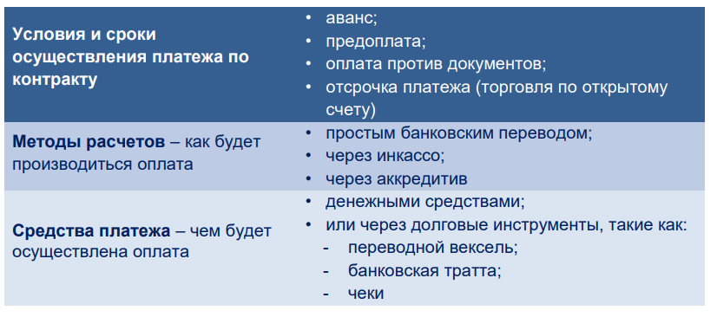

Рисунок 1 – Условия оплаты, методы платежей и расчетов,

используемые в международной торговле [1]

К числу *основных условий платежа* относятся [20,18]:

* Валюта платежа, стоимость и валюта цены, курс пересчета. При заключении контракта определяется, в какой валюте будет осуществляться оплата товара: в валюте экспортера, валюте импортера или валюте третьей страны,
* Оговорки, направленные на уменьшение и устранение валют­ного риска. Под *валютным риском*понимается опасность валютных потерь при изменении курса иностранной валюты по отношению к национальной денежной единице при проведении внешнеторговых и иных опера­ций. Оговорки, предусматривающие пересчет суммы платежа, называются двусторонними, поскольку убытки одинаково распрост­раняются на экспортера и импортера [23],
* Способ (средство) платежа – чем будет осуществлена оплата,
* Методы (формы) расчетов – как будет производиться оплата,
* Сроки осуществления платежа. Они могут быть установлены в соответствии с конкретными датами или в зависимости от некоторых событий. Если покупатель не обязан уплатить цену в какой-либо иной конкретный срок, он должен уплатить ее, когда продавец в соответствии с договором и настоящей конвенцией передает либо сам товар, либо товарораспорядительные документы в распоряжение покупателя [9].
* Условия оплаты транспортных расходов.

*Условия оплаты* могут содержать следующие требования [20,2,25,7,12]:

* *Аванс (авансовый платеж)* является наиболее выгодным методом платежа с точки зрения экспортера, т.к. представляет собой передачу покупателем-импортером продавцу-экспортеру денежной суммы или имущественной ценности до отгрузки или до завершения производства товара в счет исполнения обязательств по контракту [23]. Однако для импортера этот метод представляет определенные риски, т.к. существует вероятность невыполнения обязательств со стороны поставщика. Авансовый платеж означает, что экспортер, не предоставляя покупателю никакого кредита, не должен сам финансировать эту продажу на период и поэтому не должен вкладывать денежные средства в оборотный капитал для экспортной торговли. Помимо наличных денег, возможно предоставление аванса в виде товаров: импортер-заказчик предоставляет экспортеру сырье, материалы или комплектующие части, необходимые для производства заказанной продукции. В этом случае аванс, как правило, погашается путем зачета при поставке готового товара [23].
* *Предоплата* осуществляется, когда продукция уже произведена и готова к отгрузке (или исполнен какой-то из этапов экспортного контракта). Для получения предоплаты экспортер должен предоставить документы, подтверждающие, что товар готов к отгрузке. Экспортер санкционирует отгрузку только после поступления денег. Экспортеры нечасто предлагают своим клиентам предоплату – они прекрасно понимают, каким рискам подвергаются в этом случае покупатели.
* *Оплата против документов*. Экспортер производит отгрузку и направляет подтверждающие документы покупателю. Покупатель осуществляет оплату против документов. Преимущество данного способа заключается в том, что экспортер производит отгрузку и ожидает поступления оплаты, пока товар в пути. Существование специальных документов на отгруженный товар, по которым экспортер не теряет права собственности на него, позволяет поставщику придерживать документы у себя до тех пор, пока не будет получен платеж. Если даже платеж не получен после отгрузки, экспортер не теряет права распоряжаться товаром до тех пор, пока документы на товар находятся у него.
* *Отсрочка (рассрочка) платежа (торговля по открытому счету/ оплата по открытому счету)* — это условия оплаты по экспортному контракту, которые позволяют иностранному покупателю осуществлять оплату не сразу после поставки товара, а по истечении определенного срока или в указанную дату. Продавец отгружает товар покупателю без оплаты и одновременно направляет в его адрес товарораспорядительные документы (счет на оплату), относя сумму задолженности в дебет счета, открытого им на имя покупателя - открытого счета. При отправке товара вместе с транспортными документами экспортер лишается контроля над товаром, права собственности на него и гарантии своевременной оплаты со стороны покупателя в установленный срок. Открытые счета используются при расчетах между постоянными контрагентами: многонациональные корпорации со своими зарубежными отделениями и филиалами, продавцы и покупатели, давно доверяющие друг другу и попеременно выступающие то продавцом, то покупателем, или структуры, которые в государстве имеют так называемый высокий кредитный статус.

Рассмотрим подробнее различные*методы расчетов*.

*Банковский перевод* представляет собой простое (платежное) поручение одного лица (перевододателя, плательщика) банку перевести определенную сумму в пользу другого лица (бенефициару) [1]. *Заявление на банковский перевод* — это документ, в котором перевододатель поручает своему банку произвести выплату определенной суммы в указанной валюте названной стороне, находящейся в другой стране, либо оговоренным способом (по телеграфу, авиапочтой), либо способом, оставленным на усмотрение банка. Банк, принявший поручение на перевод денег, выполняет его через своего корреспондента, то есть банк страны-получателя [1]. Банк переводополучателя руководствуется конкретными указаниями, содержащимися в платежном поручении. Банковский перевод может быть осуществлён за фактически поставленный товар, что является наиболее выгодным для импортёра. Также возможен перевод в качестве аванса, но в этом случае у импортёра возникает риск потери денег в ситуации, когда товар не будет доставлен. Для экспортера это наиболее рискованный метод расчетов.

Схема реализации расчетов банковским переводом при международных переводах представлена на рис. 2 и отображает порядок действий.

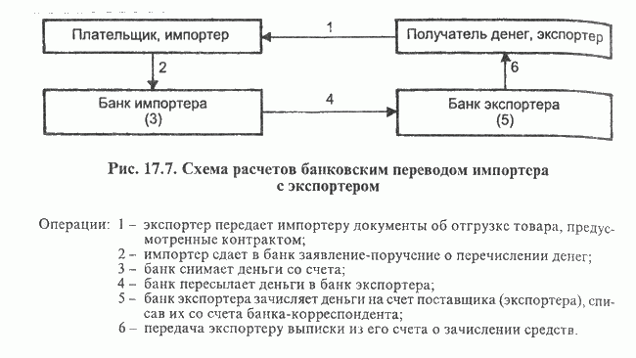

Рисунок 2 – Схема расчетов банковским переводом импортера

с экспортером [24]

*Инкассо* – это поручение экспортера своему банку полу­чить от импортера непосредственно или через другой банк опреде­ленную сумму или подтверждение того, что эта сумма будет выпла­чена в установленные сроки [20]. В то же время банк не гарантирует экспортеру надлежащую оплату за товары, поставленные иностранному покупателю, или за оказанные услуги. Банки в большей мере отвечают за проверку того, имело ли место инкассирование финансовых документов [1]. Этот метод оплаты подвергает покупателей и продавцов одинаковым рискам.

Всю совокупность расчетов по инкассо можно разделить на два вида [17]:

1. *Документарное инкассо* – когда движение денег и документов основано на коммерческой сделке – продаже (поставке) товаров,
2. *Чистое инкассо* – когда движение денег и документов основано на какой-то финансовой сделке – приобретение ценных бумаг, иностранной валюты, драгоценных металлов, расчеты векселями и т.п.

Схема реализации расчетов по инкассо при международных переводах представлена на рис. 3 и отображает порядок действий.

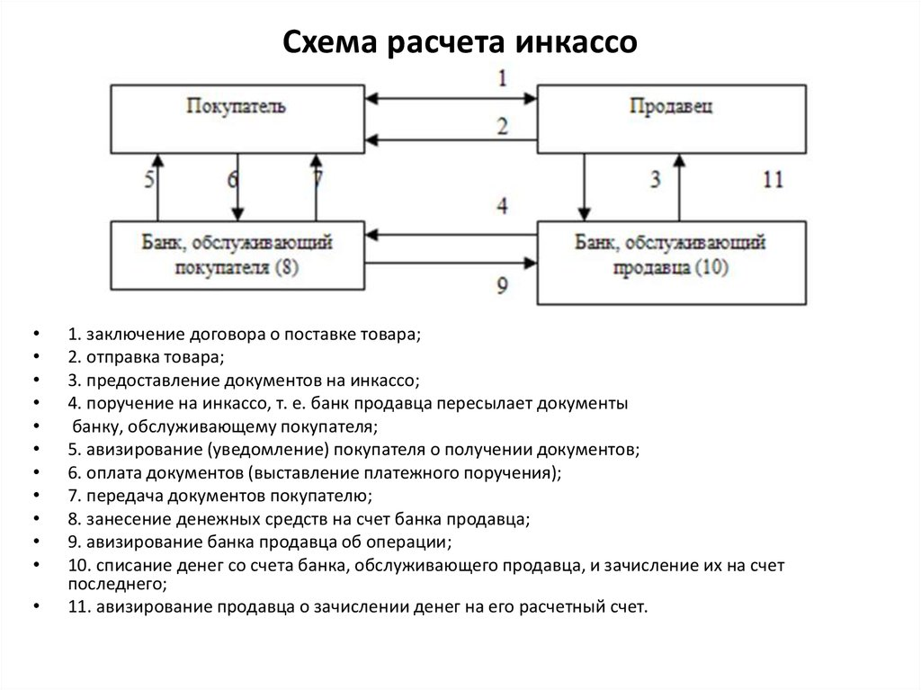

Рисунок 3 – Схема расчетов инкассо импортера с экспортером [6]

*Аккредитив* – это письменное обязательство банка-эмитента (импортера) экспортеру (продавцу) осуществить в соответствии с инструкциями иностранного покупателя платеж в пределах установленной суммы в определенный период времени против надлежащего представления экспортером документов, соответствующих условиям аккредитива [5]. Экспортер уверен, что банк по факту отгрузки товара и получения соответствующих документов, спишет денежные средства с приобретателя (импортера) и зачислит их на расчетный счет в соответствии с условиями аккредитива экспортеру [17]. Идеальное решение в том случае, если у экспортера и импортера еще не налажены отношения, и они сотрудничают впервые [4]. Банки взимают себе значительную комиссию, размер которой зависит от кредитоспособности импортера и сложности сделки. Срок открытия аккредитива в отдельных кон­трактах определяется по-разному.

В практике международных расчетов используются различные *виды аккредитивов* [1]:

* *Отзывной аккредитив* может быть изменен или аннулирован банком-эмитентом в любой момент без предварительного уведомления бенефициара. В связи с этим в международной торговле в основном применяются безотзывные аккредитивы, которые не могут быть аннулированы или изменены без согласия всех заинтересованных сторон,
* *Подтвержденный аккредитив* подразумевает дополнительную гарантию платежа со стороны другого банка, не являющегося эмитентом. Банк, подтвердивший аккредитив, принимает на себя обязательство оплачивать документы, соответствующие условиям аккредитива, если банк-эмитент откажется совершить платеж. В международной практике аккредитивы, открываемые банком импортера, обычно подтверждает банк экспортера,
* *Переводной аккредитив* предусматривает возможность получения денег не только экспортером, но и по его указанию другими юридическими лицами,
* *Револьверный аккредитив* используется в расчетах за постоянные крупные поставки, осуществляемые обычно по графику, зафиксированному в контракте. Такие аккредитивы могут предусматривать автоматическое восстановление суммы аккредитива (квоты) через определенное время или после каждого использования,
* *Покрытыми* называются *аккредитивы*, при открытии которых банк-эмитент перечисляет собственные средства плательщика (или предоставленный ему кредит) в распоряжение банка поставщика на отдельный балансовый счет на весь срок действия обязательств банка-эмитента.,
* *Непокрытый аккредитив* может открываться при установлении между банками прямых корреспондентских отношений. В этом случае исполняющему банку предоставляется право списывать всю сумму аккредитива с ведущегося у него счета банка-эмитента.

Схема реализации расчетов по аккредитиву при международных переводах представлена на рис. 4 и отображает порядок действий.

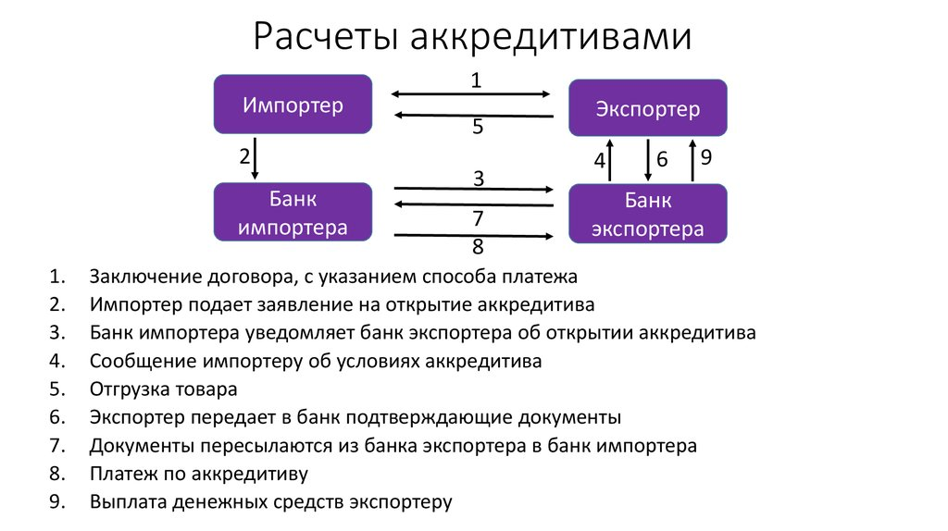

Рисунок 4 – Схема расчетов аккредитивом импортера

с экспортером [11]

Говоря о *средствах платежа*, следует подчеркнуть, что в России расчеты по экспортным контрактам возможны только денежными средствами [1].

Вышеизложенная информация в подпункте подчеркивает важность понимания и правильного выбора условий оплаты для обеих сторон в международных коммерческих отношениях. Она выделяет ключевые аспекты, такие как выбор валюты платежа, управление валютным риском, способы и формы расчетов, а также условия оплаты транспортных расходов.

Изучение теоретических аспектов финансирования экспортных сделок позволяет получить глубокое понимание процесса экспортных операций, увидеть, что каждый метод расчета имеет свои преимущества и ограничения, и выбор конкретного метода должен основываться на комплексном анализе всех факторов. Важно учитывать разнообразие факторов, влияющих на выбор оптимального метода расчета, таких как тип товара, страны-участницы сделки, финансовые возможности и риски. Понимание особенностей финансирования экспортных сделок помогает более эффективно управлять финансовыми рисками и обеспечивать безопасность платежей при осуществлении международных торговых операций.

# Анализ особенностей финансирования экспортных сделок

# Сравнительный анализ методов расчетов и платежей в

# экспортных сделках

В международных расчетах используются следующие формы: банковский перевод, инкассо, аккредитив, открытый счет, чеки и вексель. Кроме того, выбор той или иной формы расчетов во многом зависит от степени взаимного доверия между контрагентами и от особенностей национальных законодательств. На практике чаще всего используются банковские переводы, инкассо и аккредитивы [1].

При сравнении форм международных расчётов принципиальными различиями являются риски, с которыми сталкиваются и экспортёры, и импортёры (рис. 5). Цели экспортёров и импортёров товаров и услуг не совпадают. Экспортёр стремится получить оплату от импортёра как можно быстрее, тогда как импортёр пытается отложить оплату до момента окончательной продажи товара. Поэтому выбор формы расчётов является компромиссом, который учитывает финансовое положение обеих сторон, уровень доверия между ними, экономическую ситуацию, политическую обстановку и другие факторы.

Выбирая метод расчётов в экспортных сделках, важно учитывать не только риски, плюсы и минусы каждого метода, но и конкретные условия сделки, уровень доверия к контрагенту, объём сделки и другие факторы. Чтобы сделать оптимальный выбор, рекомендуется проконсультироваться с экспертами в области международной торговли и финансов.

Сравнение часто использующихся методов расчетов и платежей в экспортных сделках играет важную роль для эффективного сотрудничества. Результаты анализа приведены в таблице 1.

Таблица 1 – Сравнительная характеристика методов расчетов и платежей

|  |  |  |  |  |  |
| --- | --- | --- | --- | --- | --- |
| **Форма расчетов** | **Характеристика** | **Достоинства** | | **Недостатки** | |
| **Для экспортера** | **Для импортера** | **Для экспортера** | **Для импортера** |
| **Банковский перевод** | Выплата определенной денежной суммы переводополучателю одним банком по поручению другого банка | 1.Если аванс на полную сумму контракта, в этом случае экспортер достаточно защищен от риска неуплаты за товар.  2.Оплата товаров производится импортером до отгрузки, а иногда и до их производства.  3.Дополнительные оборотные средства. | 1.Снижение реальной цены товара  2.Может осуществляться за фактически поставленный товар | 1.Предоставление импортеру значительных фактических скидок.  2.Ограничивают количество потенциальных партнеров.  3.Сложности с возвратом покупателю полученного аванса. | 1.Несвоевременная поставка товара экспортером.  2.Риск потери аванса и материальной компенсации. |
| **Инкассо** | Операции с документами, осуществляемые банками на основании полученных инструкций, в следующих целях:  получение акцепта (платежа), выдача документов против акцепта (платежа), выдача документов на других условиях (в зависимости от случая) | 1.Банк сохраняет контроль над товаром до тех пор, пока покупатель не оплатит товар, либо не выставит простой вексель или долговую расписку.  2.Снижается риск потери документов.  З.Банк может организовать хранение, страхование и  реализацию товара в случае неоплаты | 1.Покупатель реализует платеж и почти сразу одновременно с этим получает отгруженный товар в свое полное распоряжение.  2.Банк может разрешить импортеру проинспектировать товар | 1.Нет гарантий получения платежа.  2.Значительный разрыв во времени между отгрузкой товара и получением  платежа, что замедляет оборачиваемость средств продавца | 1.Документы передаются покупателю не напрямую, а через взаимодействующие банки после платежа.  2.Банк непосредственно представляет документы или реализует меры по их передаче плательщику. |
| **Аккредитив** | Соглашение, в силу которого банк обязуется по просьбе клиента произвести оплату документов бенефициару, в пользу которого открыт аккредитив, оплату | 1. Аккредитив является обязательством банка–эмитента, а не клиента.  2. Экспортер может достичь более выгодных условий внешнеторговой сделки.  3.Экспортер может получить аванс в рамках аккредитива | 1.Покупатель может быть уверен, что документы, подтверждающие факт отгрузки, оформлены и представлены в исполняющий банк в полном соответствии с условиями аккредитива.  2.Банк может открыть аккредитив без резервирования средств клиента. | 1.Аккредитивная форма расчетов является более дорогой по сравнению с открытым счетом и инкассо. | 1.Банки имеют дело лишь с документами, а не с товарами,  независимо от характеристик и кондиции самих товаров.  2.Открытие аккредитива может ограничить получение  покупателем других ссуд в этом банке. |

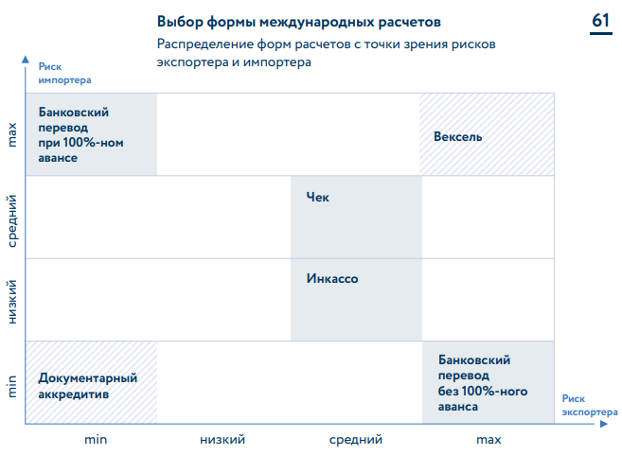

Рисунок 5 – Распределение форм расчетов с точки зрения рисков

экспортера и импортера [1]

По данным рисунка 4 видно, что максимальный уровень риска экспортера при банковском переводе без 100%-ного аванса, а максимальный уровень риска импортера при банковском переводе при 100%-ном авансе. Средний (оптимальный) уровень риска у экспортера и импортера при инкассо, а минимальный – документарный аккредитив.

# Оценка влияния государственной поддержки экспорта

# на российских экспортеров

Государственная поддержка экспорта является важным инструментом экономической политики в России, способствующим развитию международной торговли и повышению конкурентоспособности российских компаний на внешних рынках. Она позволяет российским экспортерам преодолевать торговые барьеры, получать доступ к финансированию, расширять географию экспорта и выводить на рынок инновационную продукцию.

Государственная поддержка позволяет российским компаниям расширять географию экспорта, выходить на новые перспективные рынки и продвигать инновационную высокотехнологичную продукцию за рубежом. Это способствует увеличению объемов экспорта и укреплению международных позиций российских экспортеров.

Особое внимание государство уделяет повышению экономической устойчивости и конкурентоспособности *малого и среднего предпринимательства (МСП).* Для снятия барьеров, которые препятствуют началу экспортной деятельности, создана государственная система поддержки несырьевого экспорта.

В систему поддержки экспорта входит целый ряд организаций, деятельность которых полностью либо частично направлена на оказание нефинансовой и финансовой помощи (рис. 6) предприятиям, ориентированным на экспорт. Ключевые организации:

* Российский экспортный центр,
* Центры поддержки экспорта в регионах,
* Торговые представительства Российской Федерации в иностранных государствах.

*АО «Российский экспортный центр» (РЭЦ)* — государственный институт поддержки несырьевого экспорта, предоставляющий российским экспортерам широкий спектр финансовых и нефинансовых мер поддержки. Взаимодействие с профильными министерствами и ведомствами, а также сотрудничество с ключевыми отраслевыми и деловыми организациями позволяют РЭЦ совершенствовать условия ведения экспорта в России и нивелировать действие существующих барьеров при осуществлении внешнеэкономической деятельности [2].

В группу Российского экспортного центра интегрированы Российское агентство по страхованию экспортных кредитов и инвестиций (АО «ЭКСАР») и Государственный специализированный российский экспортно-импортный банк (АО РОСЭКСИМБАНК).

Рисунок 6 – Услуги группы РЭЦ для экспортеров (составлен автором на основе [21])

Объем поддержанного РЭЦ экспорта по программам государственной поддержки в 2022 году составил $12,6 млрд., также поддержал более 19 тыс. компаний, это на 5% больше, чем в 2021-м [15]. Объем поддержанного экспорта в 2021 году - $18,2 млрд, количество поддержанных экспортеров - 14,5 тыс. компаний [16]. Поддержанный экспорт РЭЦ по итогам 9 месяцев 2023 года достиг $7,5 млрд. Это на 85% больше сопоставимых показателей прошлого года, следует из итогов года нацпроекта «Международная кооперация и экспорт» [19]. А количество уникальных поддержанных экспортеров превышает 800. В 2024 году планируется сохранить примерно сопоставимый объем портфеля реализуемых РЭЦ программ, он составит более 62 млрд рублей [15].

Несмотря на поддержку экспортерам РЭЦ в 2022 году поддержанный экспорт снизился на $5,6 млрд в сравнении с 2021 годом, но это объясняется тем, что в 2022 году многим отечественным экспортерам пришлось переориентировать поставки на новые для них рынки: страны ЕАЭС, государства Азии, Африки и Латинской Америки.

Однако в целом объем несырьевого неэнергетического экспорта (ННЭ) России в 2023 году сократился на 23%, до $146,3 млрд [13]. В 2022-м показатель составил $190,4 млрд — что было близко к его пиковому значению в 2021 году в $194,2 млрд (рис. 7).

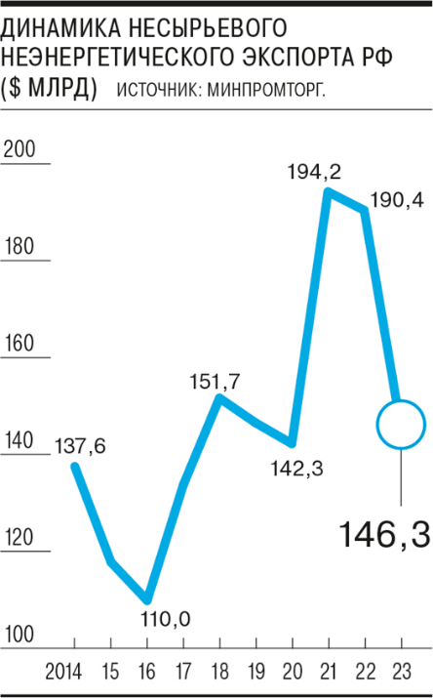

Рисунок 7 – Динамика несырьевого неэнергетического

экспорта РФ [13]

На фоне падения общего объема российского экспорта в 2023 году по сравнению с 2022 годом на 28,3% (с $592,5 млрд до $425,1 млрд) доля ННЭ по сравнению с 2014 годом в нем выросла с 28% до 35%. Более выраженный, чем в случае с ННЭ, спад общего экспорта — следствие снижения цен на нефть и вынужденной переориентации поставок с европейского рынка на азиатский. После введения европейского эмбарго на импорт российской нефти и нефтепродуктов (а также усиления ограничений в отношении ряда других товаров) экспорт РФ в Европу сократился на 68% (с $265,6 млрд до $84,9 млрд). Рост экспорта в страны Азии не смог компенсировать этот спад — поставки увеличились на 5,6%, с $290,4 млрд до $306,6 млрд.

За три года работы цифровой платформы «Мой экспорт» количество зарегистрированных на ней компаний увеличилось почти в 10 раз: с 2,5 тыс. за 2020 год до более 23 тыс. в 2023 году. Когда цифровая платформа начала свою работу, пользователям было доступно 14 услуг, на 2023 год их число составляет 116. За год число компаний, зарегистрированных на «Моем экспорте», выросло почти на 70%. В течение 2023 года было оказано более 86 тыс. услуг, а всего же за время существования платформы — свыше 115 тыс. услуг [19]. Рост ассортимента и количества оказываемых услуг, а также пользователей говорит о том, что такая информационная инновационная нефинансовая мера эффективна.

По данным РЭЦ, количество российских компаний на мировом рынке выросло на 57% за шесть лет. Это результат поддержки несырьевого неэнергетического экспорта (ННЭ) государством. Так, в 2016 году предприятий-экспортеров ННЭ было 45,5 тыс., а в 2022 году их число выросло до 71,5 тыс. [8].

Необходимо продолжить работу по совершенствованию мер поддержки, учитывая отраслевую специфику и размер компаний, а данные о государственной поддержке экспорта уже сейчас более чем прозрачны и доступны всем заинтересованным.

# Разработка рекомендаций по выбору оптимального метода

# расчета экспортных сделок

При выборе оптимального метода расчета экспортных сделок для российских компаний необходимо учитывать конкретные обстоятельства каждой сделки, уровень доверия к партнеру, размер сделки, история сотрудничества, а также политическую и экономическую обстановку в стране покупателя. Также необходимо собрать детальную информацию о репутации покупателя, объеме бизнеса и прочее. Для этого можно воспользоваться услугами компаний, специализирующихся на сборе таких данных.

По возможности, рекомендуется заключать экспортный контракт по российскому праву — это существенно сократит издержки российского предпринимателя, если возникнут судебные разбирательства. Рекомендуется консультироваться с финансовыми экспертами или юристами.

При выборе метода расчета необходимо учесть формулировки в договоре и международные стандарты, чтобы убедиться, что обязательства и права обеих сторон защищены.

Стоимость проведения операций по каждому методу также следует учесть. Банковский перевод может быть связан с высокими комиссиями, в то время как аккредитив также требует оплаты банковских услуг.

Выбор оптимального метода расчета должен исходить из трех критериев: скорость, риски, затраты.

Если покупатель и продавец обладают доверительными отношениями, банковский перевод может быть предпочтительным, так как он обеспечивает быструю и прозрачную оплату. Если нет взаимного доверия между продавцом и покупателем (сотрудничают первый раз, сомнительная репутация и т.д.), а уровень финансовых ресурсов высок, аккредитив может быть хорошим вариантом, так как он обеспечивает гарантированную оплату при выполнении условий аккредитива. При больших рисках, связанных с логистикой и доставкой товаров, продавец может предпочесть метод инкассо или оплату против документов, чтобы обеспечить себя относительно безопасной оплатой при отправке товара. Если покупатель предпочитает минимизировать риски, связанные с предварительной оплатой, он может быть заинтересован в отсрочке платежа или оплате против документов, где оплата происходит после получения товара или документов.

Если формой расчетов выбран банковский перевод необходимо обращать внимание на возможное списание комиссий банками-посредниками, участвующими в расчетах. Идеальный вариант, когда все комиссии, в том числе и комиссии банков-посредников, оплачиваются импортером, и экспортная выручка приходит в полном объеме без вычетов. Данное условие обязательно фиксируется в условиях внешнеторгового контракта. Банковские переводы зачастую применяются для оплаты аванса по внешнеторговому контракту, если в его условиях содержится положение о переводе части стоимости контракта (15-30%) авансом, т.е. до начала отгрузки товара. Остальная часть оплачивается за фактически поставленный товар. Снять с импортера риск невозврата аванса на случай непоставки экспортером товара возможно с помощью получения банковской гарантии на возврат аванса.

При работе с аккредитивной формой расчетов экспортеру лучше выбрать безотзывный аккредитив, т.к. практически отсутствует риск неплатежа, так как при открытии импортером аккредитива в пользу экспортера, он фактически предоставляет условную банковскую гарантию оплаты

Баланс распределения рисков экспортера и импортера при платежах по инкассо более уравновешен по сравнению с банковским переводом. При риске отказа импортера от оплаты при предоставлении ему документов или его неплатежеспособности можно применить решение — выдача экспортером соответствующих инструкций банку по организации хранения, страхования или перепродажи товара в случае неоплаты его импортером. Для устранения возможного риска из-за временного разрыва (между отгрузкой товара и получением платежа) — установление во внешнеторговом контракте средств защиты экспортера в виде договорных процентов и неустоек. При их согласовании в инкассовом поручении инкассирующему (представляющему) банку даются инструкции, в каком размере и с какого срока начинать начисление процентов и пеней в пользу экспортера.

В заключении главы можно сделать несколько важных выводов. Во-первых, сравнительный анализ методов расчетов и платежей в экспортных сделках показал, что каждый метод имеет свои преимущества и ограничения. Выбор оптимального метода расчета должен основываться на комплексном анализе факторов. Во-вторых, оценка влияния государственной поддержки экспорта на российских экспортеров позволяет увидеть, что государственные программы и меры поддержки могут значительно повлиять на финансирование экспортных сделок. Это подчеркивает важность учета государственной поддержки при разработке стратегии финансирования экспортных операций.

# ЗАКЛЮЧЕНИЕ

Анализ показывает, что экспортные сделки существенны для международной торговли, так как способствуют расширению рынков сбыта и увеличивают объемы продаж компаний. Экспортная сделка – это соглашение между экспортером и импортером о поставке товаров или услуг за пределы государства экспортера.

Изучение видов экспортных сделок и особенностей их финансирования важно для компаний, занимающихся международной торговлей. Это позволяет им разрабатывать эффективные стратегии финансирования и управления рисками для успешного осуществления международных торговых операций.

Из приведённой классификации внешнеторговых сделок следует, что сделки можно группировать по разным признакам. Это помогает более подробно изучать и систематизировать различные аспекты внешнеэкономической деятельности. Для успешного выхода компаний на международные рынки важно понимать, какие существуют виды экспортных сделок и как их финансировать. Также важно выбрать оптимальные условия оплаты и наиболее подходящий метод финансирования.

Стоит подчеркнуть, как важно понимать и правильно выбирать условия оплаты в международных коммерческих отношениях. Выбор валюты платежа, управление валютными рисками, способы и формы расчётов, а также условия оплаты дополнительных расходов — всё это ключевые аспекты, которые необходимо учитывать.

Изучение теоретических аспектов финансирования экспортных сделок позволяет глубоко понять процесс экспортных операций. Каждый метод расчёта имеет свои преимущества и ограничения. Выбор конкретного метода должен основываться на комплексном анализе всех факторов, таких как тип товара, страны-участницы сделки, финансовые возможности и риски. Понимание особенностей финансирования экспортных сделок помогает более эффективно управлять финансовыми рисками и обеспечивать безопасность платежей при осуществлении международных торговых операций.

Экспортеры стремятся к получению оплаты как можно быстрее, в то время как импортеры предпочитают отложить оплату до момента окончательной продажи товара. Это приводит к необходимости поиска компромиссного решения при выборе формы расчетов, учитывая финансовое положение сторон, уровень доверия, экономическую и политическую обстановку. Банковский перевод без 100%-ного аванса может нести наибольший риск для экспортера, в то время как документарный аккредитив может обеспечить минимальный уровень риска. Средний уровень риска обычно связан с использованием метода инкассо.

Из представленного анализа следует, что государственная поддержка экспорта является одним из важнейших факторов развития международной торговли и повышения конкурентоспособности российских компаний на внешних рынках. Эта поддержка позволяет преодолевать торговые барьеры, обеспечивает доступ к финансированию, помогает расширять географию экспорта и продвигать инновационную продукцию за рубежом. Особое внимание уделяется поддержке малого и среднего предпринимательства, чтобы снять барьеры перед началом экспортной деятельности. В рамках системы поддержки экспорта действуют различные организации, такие как Российский экспортный центр, Центры поддержки экспорта в регионах и Торговые представительства Российской Федерации за рубежом.

Выбор оптимального метода расчета должен исходить из трех критериев: скорость, риски, затраты. Например, при больших рисках, связанных с логистикой и доставкой товаров, продавец может предпочесть метод инкассо или оплату против документов для обеспечения относительно безопасной оплаты при отправке товара.

# СПИСОК ИСПОЛЬЗОВАННЫХ ИСТОЧНИКОВ

1. АНО ДПО «Школа экспорта Акционерного общества «Российский экспортный центр» Финансовые инструменты экспорта: Учебное пособие / АНО ДПО «Школа экспорта Акционерного общества «Российский экспортный центр». – URL: https://api.exportedu.ru/api/documents/138/download (дата обращения: 02.05.2023).
2. АНО ДПО «Школа экспорта Акционерного общества «Российский экспортный центр» Учебное пособие для начинающих экспортеров: Учебное пособие / АНО ДПО «Школа экспорта Акционерного общества «Российский экспортный центр». – URL: https://exporteram.ru/wp-content/uploads/2021/02/uchebnoe-posobie-dlja-nachinajushhih-jeksporterov_compressed.pdf (дата обращения: 03.05.2023).
3. Валютно-финансовые и платежные условия внешнеторгового контракт // Справочник: сайт. – URL: https://spravochnick.ru/ekonomika/valyutno-finansovye_i_platezhnye_usloviya_vneshnetorgovogo_kontrakta/ (дата обращения: 02.05.2024).
4. Гид по способам оплаты в международной торговле // vc.ru: сайт. – URL: https://vc.ru/u/841111-brok-group/277477-gid-po-sposobam-oplaty-v-mezhdunarodnoy-torgovle (дата обращения: 03.05.2024).
5. Жуков, В.А. Международные коммерческие операции: Учебное пособие / В.А. Жуков, А.Д. Чудновский, Ю.Л. Васянин. – Москва: КноРус, 2016. С. 133.
6. Инкассовое поручение и правила его оформления // БИЗНЕС ПОРТАЛ: сайт. – URL: https://forma100.ru/inkassovoe-porucenie-i-pravila-ego-oformlenia/ (дата обращения: 04.05.2024).
7. Казанцева, Н. К. Подтверждение соответствия во внешнеэкономической деятельности: Общие понятия и международное регулирование торговли: Учебное пособие / Н. К. КАЗАНЦЕВА. – Екатеринбург: Изд-во Урал, 2017. С. 114.
8. Количество российских компаний на мировом рынке выросло на 57% за шесть лет // Российский экспортный центр: сайт. – URL: https://www.exportcenter.ru/press_center/kolichestvo-rossiyskikh-kompaniy-na-mirovom-rynke-vyroslo-na-57-za-shest-let/ (дата обращения: 03.05.2024).
9. Конвенция ООН о договорах международной купли-продажи товаров (Вена, 11 апреля 1980 г.) // ГАРАНТ: сайт. – URL: https://base.garant.ru/10104469/5f5aeb9844a3cec55dca4cf7554741a3/ (дата обращения: 03.05.2024).
10. Кузьменко, Ю. А. Институт внешнеэкономической сделки: теоретико-правовой анализ / Ю. А. Кузьменко // Ученые записки Крымского федерального университета имени В. И. Вернадского Юридические науки. – 2022 Т. 8, № 4. С. 222-227.
11. Международный аккредитив – это… Аккредитив: понятие, виды, суть, образец // БИЗНЕС ПОРТАЛ: сайт. – URL: https://forma100.ru/mezdunarodnyj-akkreditiv-eto-akkreditiv-ponatie-vidy-sut-obrazec/ (дата обращения: 03.05.2024).
12. Методы платежей, используемые в международной торговле // Studref.com: сайт. – URL: https://studref.com/640171/finansy/metody_platezhey_ispolzuemye_mezhdunarodnoy_torgovle#879 (дата обращения: 03.05.2024).
13. Несырьевой экспорт упал почти на четверть // Коммерсантъ: сайт. – URL: https://www.kommersant.ru/doc/6510204 (дата обращения: 03.05.2024).
14. Об основах государственного регулирования внешнеторговой деятельности: Федеральный закон от 08.12.2003 N 164-ФЗ // Государственная Дума. – 2003.
15. Объем поддержанного Российским экспортным центром экспорта по программам господдержки в 2023 году уже достиг $7,5 млрд // Российский экспортный центр: сайт. – URL: https://www.exportcenter.ru/press_center/obem-podderzhannogo-rossiyskim-eksportnym-tsentrom-eksporta-po-programmam-gospodderzhki-v-2023-godu-/ (дата обращения: 03.05.2024).
16. Объем поддержанного РЭЦ экспорта составил $18,2 млрд в 2021 году // Альта-Софт: сайт. – URL: https://www.alta.ru/external_news/85939/ (дата обращения: 03.05.2024).
17. Основные формы международных финансовых расчетов // Колледж предпринимательства и социального управления: сайт. – URL: https://kpsu.ru/blog/bankovskoe-delo/osnovnye-formy-mezhdunarodnykh-finansovykh-raschetov/ (дата обращения: 03.05.2024).
18. Порядок расчетов и оплаты по внешнеторговому контракту // BRACE Law Firm: сайт. – URL: https://brace-lf.com/informaciya/pravo-i-mezhdunarodnaya-torgovlya/1810-poryadok-raschetov-i-oplaty-po-vneshnetorgovomu-kontraktu (дата обращения: 02.05.2024).
19. Почти триллион. Российский экспорт несырьевых товаров вырос на 85% // Аргументы и факты: сайт. – URL: https://aif.ru/natsionalniye_proekti_rossii/coop_export/pochti_trillion_rossiyskiy_eksport_nesyrevyh_tovarov_vyros_na_85 (дата обращения: 03.05.2024).
20. Способы платежа и методы расчетов в международной торговле // Студопедия: сайт. – URL: https://studopedia.ru/7_142787_sposobi-platezha-i-metodi-raschetov-v-mezhdunarodnoy-torgovle.html (дата обращения: 02.05.2024).
21. Услуги группы РЭЦ // Центр поддержки экспорта: сайт. – URL: https://exportkbr.ru/wp-content/uploads/2022/04/Услуги-РЭЦ.pdf (дата обращения: 03.05.2024).
22. Хайруллов, Д.С. Организация и регулирование внешнеэкономической деятельности Татарстана с исламскими странами: Учебное пособие / Д.С. Хайруллов, Ш.И. Гафуров. – Казань: К(П)ФУ, 2011. С. 211.
23. Черкашов, Е.М. Международный бизнес: Учебное пособие / Е.М. Черкашов. – Тюмень: Изд-во Тюменского государственного университета, 2007. С. 495.
24. Что такое банковский перевод денег? Как осуществить банковский перевод // БИЗНЕС ПОРТАЛ: сайт. – URL: https://forma100.ru/cto-takoe-bankovskij-perevod-deneg-kak-osusestvit-bankovskij-perevod/ (дата обращения: 03.05.2024).
25. Эсетова, А.М. Организация и регулирование внешнеэкономической деятельности: Учебное пособие пособие / А.М. Эсетова. – Махачкала: ДГТУ, 2023. С. 280.